Instructie Uitgebreid Eetdagboek
De diëtist vraagt je onderstaande informatie te lezen voordat je start met het eetdagboek.
Wil je eerst deze gegevens invullen: |  | Datum:
Naam:
Geboortedatum:
Tel.nr overdag:
E-mail:
Ik start het eetdagboek op:

Op de volgende pagina staat een voorbeeld van een eet-, beweeg-, slaap- en klachtendagboek.
Vul voordat je de diëtist bezoekt in onderstaande tabel op minimaal 4 aaneengesloten dagen, maar bij voorkeur 7 dagen heel precies in wat je eet en drinkt. Noteer eveneens met wie je was, ontlasting, bijzonderheden en buikklachten. Neem dit mee naar je afspraak met de diëtist of mail het vooraf.
LET OP! Wil je het tijdstip ook noteren en zorg dat er ook een weekend in valt.
Wat en hoeveel gegeten en gedronken: zo uitgebreid mogelijk, ook merknamen, zelf bereid, opwarmen, koken.
Bijzonderheden: stress of menstruatie, bezoek, feestjes en je slaapduur en de slaapkwaliteit, met wie, waar (op de bank, achter de laptop), wie heeft gekookt.
Bewegen: wat je gedaan hebt zoals wandelen, maar ook sporten en eventueel het aantal stappen dat je dagelijks zet. Noteer ook het aantal minuten.
Klachten: houd je buikklachten bij, maar ook bijvoorbeeld hoofdpijn of je energieniveau en geef het een cijfer voor de sterkte ervan 1 = geen klachten tot en met 10 = ondraaglijke klachten
Ontlasting: noteer of en welk type ontlasting je hebt. Kies een type uit de afbeelding hieronder van de ‘Bristol Stool Chart’. Als er sprake is van meerdere vormen van ontlasting op één dag of tijdens 1 stoelgang, dan kun je meer cijfers noteren.

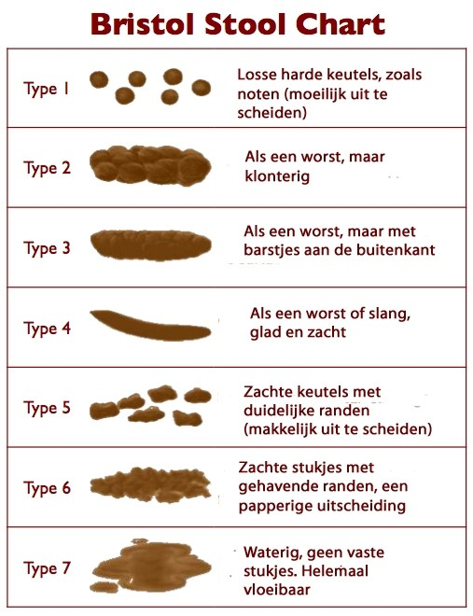

Voorbeeld ingevuld eet- en klachtendagboek
Dag en datum: donderdag 11 mei ’17
Tijdstip | Wat en hoeveel gegeten? | Wat en hoeveel gedronken? | Bijzonderheden zoals stress, menstruatie en slaap? | Beweging? | Ontlasting? Zo ja, welke vorm | Klachten? Zo ja, cijfer voor de draaglijkheid
Ontbijt  07.00 uur | 2 sneetje waldkornbrood  Dun gesmeerd met halvarine  1 plak kaas 48+  1 plak ham | 200ml halfvolle melk  150 ml koffie met 2 klontjes  suiker | Menstruatie | 30 min fietsen naar het werk | Drie x vorm 7 | Buikpijn 3  Misselijkheid 5
Tussen-door  09.45 uur | 1 Evergreen | 250ml cola | Stress ivm rij-  examen 10.00u |  |  | Buikpijn 8  Misselijkheid 8
Lunch  12.00 uur | Lunch in de stad:  1 wit stokbroodje met tonijnsalade | 250ml smoothie |  |  |  | Buikpijn 3
Tussendoor  15.00 uur |  | Mok koffie 200 ml koffie |  | 30 min fietsen naar huis | Drie x vorm 6
Warme Maaltijd  18.00 uur | 3 grote aardappelen, een lepel jus Hamburger, ca  150 gram  Sperziebonen, ca  150 gram | 3 glazen cola  600ml |  |  |  | Buikpijn: 9
Tussendoor  20.00 uur | 1 stroopwafel | 2 koppen rooibosthee  400ml | Koorts/ grieperig
TOTAAL |  | 2050 ml vocht |  | 60 min & 4500 stappen

Eet-, beweeg, slaap en klachtendagboek

Dag en datum:
Tijdstip | Wat en hoeveel gegeten? | Wat en hoeveel gedronken? | Bijzonderheden zoals stress, menstruatie en slaap? | Beweging? |  | Ontlasting? Zo ja, welke vorm |  | Klachten? Zo ja, cijfer voor de draaglijkheid
Ontbijt

Tussendoor

Lunch

Tussendoor

Warme Maaltijd

Tussendoor

TOTAAL

Eet-, beweeg, slaap en klachtendagboek

Dag en datum:
Tijdstip | Wat en hoeveel gegeten? | Wat en hoeveel gedronken? | Bijzonderheden zoals stress, menstruatie en slaap? | Beweging? |  | Ontlasting? Zo ja, welke vorm |  | Klachten? Zo ja, cijfer voor de draaglijkheid
Ontbijt

Tussendoor

Lunch

Tussendoor

Warme Maaltijd

Tussendoor

TOTAAL

Eet-, beweeg, slaap en klachtendagboek

Dag en datum:
Tijdstip | Wat en hoeveel gegeten? | Wat en hoeveel gedronken? | Bijzonderheden zoals stress, menstruatie en slaap? | Beweging? |  | Ontlasting? Zo ja, welke vorm |  | Klachten? Zo ja, cijfer voor de draaglijkheid
Ontbijt

Tussendoor

Lunch

Tussendoor

Warme Maaltijd

Tussendoor

TOTAAL

Eet-, beweeg, slaap en klachtendagboek

Dag en datum:
Tijdstip | Wat en hoeveel gegeten? | Wat en hoeveel gedronken? | Bijzonderheden zoals stress, menstruatie en slaap? | Beweging? |  | Ontlasting? Zo ja, welke vorm |  | Klachten? Zo ja, cijfer voor de draaglijkheid
Ontbijt

Tussendoor

Lunch

Tussendoor

Warme Maaltijd

Tussendoor

TOTAAL

Eet-, beweeg, slaap en klachtendagboek

Dag en datum:
Tijdstip | Wat en hoeveel gegeten? | Wat en hoeveel gedronken? | Bijzonderheden zoals stress, menstruatie en slaap? | Beweging? |  | Ontlasting? Zo ja, welke vorm |  | Klachten? Zo ja, cijfer voor de draaglijkheid
Ontbijt

Tussendoor

Lunch

Tussendoor

Warme Maaltijd

Tussendoor

TOTAAL

Eet-, beweeg, slaap en klachtendagboek

Dag en datum:
Tijdstip | Wat en hoeveel gegeten? | Wat en hoeveel gedronken? | Bijzonderheden zoals stress, menstruatie en slaap? | Beweging? |  | Ontlasting? Zo ja, welke vorm |  | Klachten? Zo ja, cijfer voor de draaglijkheid
Ontbijt

Tussendoor

Lunch

Tussendoor

Warme Maaltijd

Tussendoor

TOTAAL

Eet-, beweeg, slaap en klachtendagboek

Dag en datum:
Tijdstip | Wat en hoeveel gegeten? | Wat en hoeveel gedronken? | Bijzonderheden zoals stress, menstruatie en slaap? | Beweging? |  | Ontlasting? Zo ja, welke vorm |  | Klachten? Zo ja, cijfer voor de draaglijkheid
Ontbijt

Tussendoor

Lunch

Tussendoor

Warme Maaltijd

Tussendoor

TOTAAL

